五年（2019-2023）年高考真题分项汇编
专题01 生活与消费

1．（2023·全国甲卷）马克思劳动价值论认为，劳动是劳动者的体力和脑力的支出；劳动者通过就业取得报酬，从而获得生活来源，使社会劳动力能够不断地再生产。下列属于劳动力再生产所需费用的是（ ）
①房租
②教育培训费
③旅游支出
④娱乐平台会员费
A．①② B．①③ C．②④ D．③④
2．（2023·全国乙卷）为刺激消费增加生产，政府出台了一系列政策，对购买甲种产品发放消费补贴，对生产乙种产品的企业减税降费，由此引起这两种产品的供需变化，如下图所示。
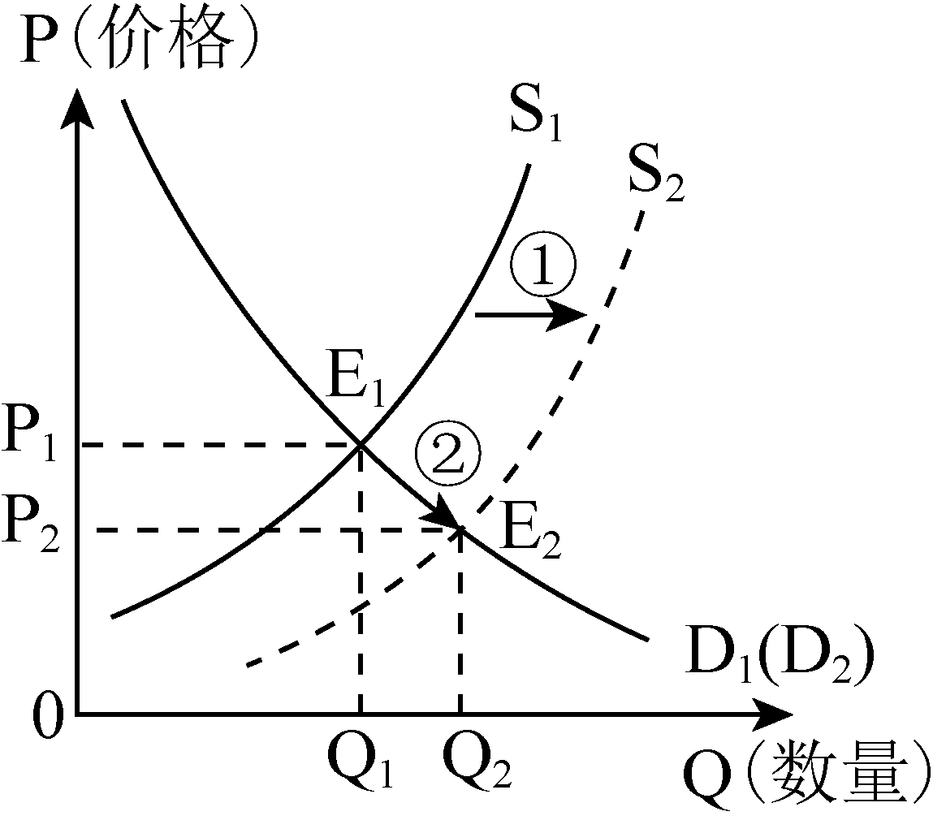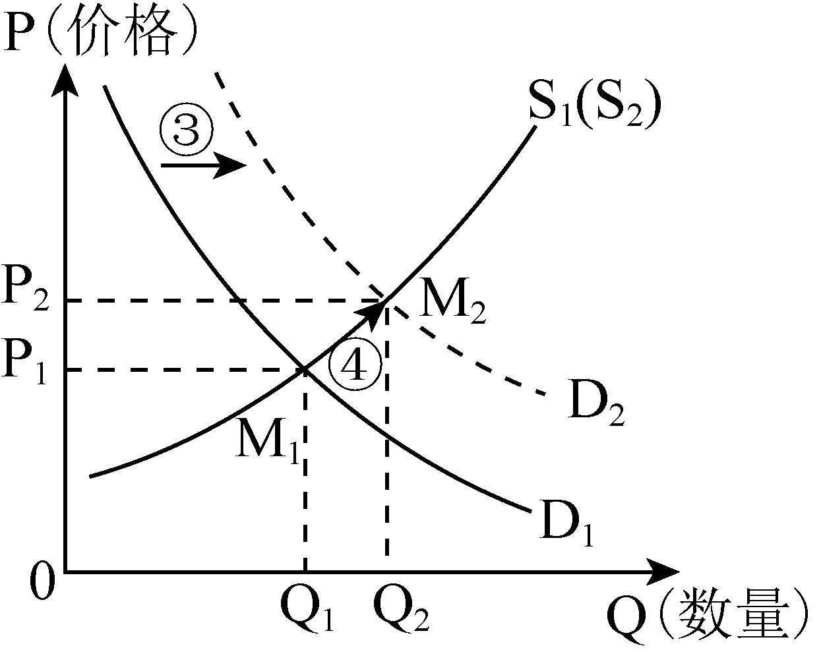
注：①是指曲线S₁到S₂的移动；②是指点E₁到E₂的变动；③是指曲线D₁到D₂的移动；④是指点M₁到M₂的变动。
图中，正确反映两种产品政策效应的是（ ）
A．甲产品：①—②；乙产品：③—④
B．甲产品：③—④；乙产品：①—②
C．甲产品：④—③；乙产品：②—①
D．甲产品：②—①；乙产品：④—③
3．（2023·全国乙卷）某农机企业为了推广智能农业机械，推出一种新的营销服务模式。该模式允许农户选择短期租赁、系统代运营服务，农户支付较低服务费用后获得业务支持，如播种、杂草控制、施肥、灌溉、土壤分析等。目前，这种服务模式得到大面积推广。该模式被市场广泛认同的原因在于（ ）
①减少农机研发成本，扩大农机生产规模
②推动智能化生产，提高农产品销售价格
③加速农机运营周转，增加农机使用效益
④降低农户生产劳动强度，提高经营效率
A．①② B．①③ C．②④ D．③④
3．（2023·全国·甲卷）阅读材料，完成下列要求。
一片绿地、一顶帐篷、一桌美食，和家人、好友一起享受美景美食、谈天说地……打开手机，仿佛半个朋友圈都在露营。
据统计，截至2023年3月，我国共有8.75万家露营企业，2022年新增3.51万家，新增量同比增长54.5%，帐篷、睡袋、折叠桌椅等商品产销量大幅度增长，企业不断推出“露营+钓鱼+瑜伽”“露营+烧烤+篝火晚会”“露营+亲子活动”等诸多新产品和新服务。2022年中国露营经济核心市场规模达到1134.7亿元，同比增长51.8%;带动市场规模为5816.1亿元，同比增长52.6%。
结合材料并运用经济知识，分析露营热的原因及其对促进经济发展的作用。

1．（2022全国甲卷）
2021年4月，中共中央办公厅、国务院办公厅印发《关于建立健全生态产品价值实现机制的意见》强调，要以保障自然生态系统休养生息为基础，增值自然资本，厚植生态产品价值;充分发挥市场在资源配置中的决定性作用，推动生态产品价值有效转化。这表明（ ）
①生态产品有使用价值，其利用要合理有效
②生态产品有商品属性，其价值必然会实现
③生态产品有价值，价值实现要通过市场途径
④生态产品有稀缺性，休养生息是其价值源泉
A．①③ B．①④ C．②③ D．②④
2．（2022全国甲卷）据研究预测，2022年欧洲某国国经济增长将大幅放缓，经济增速将从上年的7.5%降至3.9%；2022年二季度该国通货膨胀率将升至8%，比前月的预测高出1个百分点。5月5日，该国中央银行将利率从0.75%提高到1%，这是该国自去年12月以来连续第四次加息。该国加息政策的目标及作用过程是（ ）
A．提高利率——流通中的货币量增加——促进消费——刺激经济增长
B．提高利率——流通中的货币量减少——物价下降——抑制通货膨胀
C．提高利率——储蓄增加——投资规模扩大——商品供给增加——抑制通货膨胀
D．提高利率——境外资金流入——本币贬值——促进商品出口——刺激经济增长
3．（2022浙江卷）2022年4月，国际原油价格相较于2021年每桶上涨了几十美元。此时，生产者将会（ ）
A．扩大生产规模 B．压缩生产规模 C．维持原有生产规模 D．视获利情况而定生产规模
4．（2022浙江卷）近两年我国居民人均可支配收入平均实际增长5.1%，增速比疫情前的2019年放缓0.7%，居民的消费能力、消费意愿有所减弱。为了防止消费增速持续放缓，国家应（ ）
①进一步鼓励企业扩大投资
②鼓励居民将线上消费作为主要消费方式
③出台更多刺激消费的政策
④多渠道增加居民收入
A．①② B．①③ C．②④ D．③④
5．（2022全国乙卷）2022年中央一号文件明确要求：适当提高稻谷、小麦最低收购价，健全农民种粮收益保障机制；在黄淮海、西北、西南地区推广玉米大豆带状复合种植，在东北地区开展粮豆轮作，在长江流域开发冬闲田扩种油菜。这是为了（ ）
①保护农民种粮积极性，稳定粮食产量
②发挥市场决定作用，有效配置农业资源
③优化农作物种植结构，更好满足市场需求
④扩大农作物种植面积，实现农产品自给自足
A．①③ B．①④ C．②③ D．②④
6．（2022湖南卷）避暑民宿的消费量通常会呈现季节性的变化，冬季低而夏季高，这一变化使得其均衡价格和均衡数量之间出现了明显的季节性关系。以P表示价格，Q表示数量，S表示供给，D表示需求，下标w表示冬季，下标s表示夏季。不考虑其他因素，下列图示能正确反映避暑民宿消费季节性变化的是（ ）
A．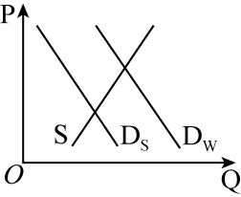 B．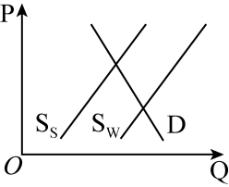
C．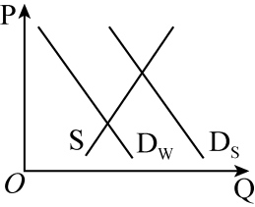 D．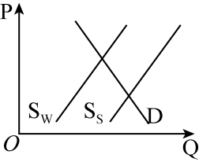

7．（2022浙江卷）
近年来，全国统一大市场建设工作取得重要进展，但实践中仍然存在市场分割、地方保护和市场监管规则不统一等问题。2022年4月，《中共中央国务院关于加快建设全国统一大市场的意见》发布，提出了立破并举的措施。从立的角度，明确要抓好“五统一”，即强化市场基础制度规则统一、推进市场设施高标准联通、打造统一的要素和资源市场、推进商品和服务市场高水平统一、推进市场监管公平统一。从破的角度，明确要进一步规范不当市场竞争和市场干预行为，打破各种显性、隐性壁垒。
结合材料，回答下列问题：
(1)运用《经济生活》中“生产与消费”“市场秩序”的有关知识，说明《意见》提出的立破举措的合理性。
(2)运用《生活与哲学》中对立统一的有关知识，说明建立统一大市场要坚持立破并举的理由。
8．（2022湖南卷）阅读材料，完成下列要求
消费是最终需求，是畅通国内大循环的关键环节和重要引擎，对经济具有持久拉动力，事关保障和改善民生。
材料一
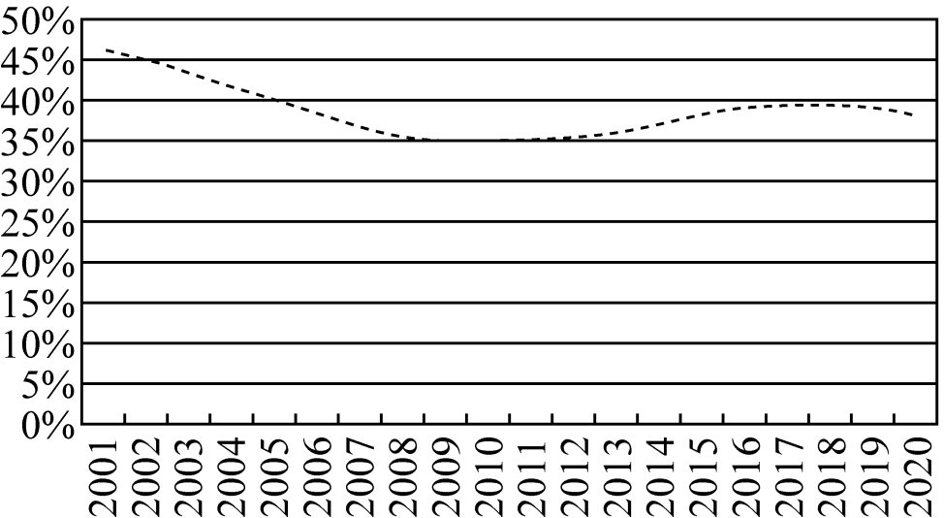
2001—2020年的中国居民消费率
（说明：根据《中国统计年鉴2021》相关数据计算得到）
国家 | 人均GDP在3000—10000美元所在的年份 | 居民消费率（%）
中国 | 2008— | 35.44—39.65

韩国 | 1997— | 48.27—50.44
日本 | 1973— | 61.18—67.02
美国 | 1961—1977 | 59.61—61.26
英国 | 1972— | 64.90—68.78
德国 | 1971— | 53.95—54.59
若干国家人均GDP在3000—10000美元时的居民消费率（说明：根据World Bank Open Data相关数据计算得到，其中美国居民消费率1961—1969年的数据缺失）
材料二 2022年，国务院进一步扩大税费减免政策的适用主体范围，将阶段性缓交保险费政策由五个特困行业扩大到所有经营困难的中小微企业、个体户，支持高校毕业生自主创业，落实大众创业、万众创新相关政策。
X县政府争取中央财政专项补贴，支持社会力量启动某养老项目，为社会提供1235个普惠养老床位，为老年人提供连续性、协调性和整体性的医养护一体化服务，并带动区域内相关养老配套产业发展。
C市政府启动三千万元消费券及消费红包惠民大派送，围绕国际品牌集聚、大宗商品商贸、文旅融合等十大内容开展促消费活动，政府投入加上撬动社会资本，投入资金将超一亿元。
(1)请说明材料一反映的经济信息。
(2)请结合材料二，运用经济生活知识，分析政府在促进消费方面是如何作为的。

1．（2021全国甲卷）为促进新能源汽车业发展，一些地方采取购置补贴和免征购置税等政策。在此背景下，这些地方燃油汽车的需求会受到一定影响在其他因素不变的条件下，正确反映这些地方汽车需求变化趋势的图示是（ ）
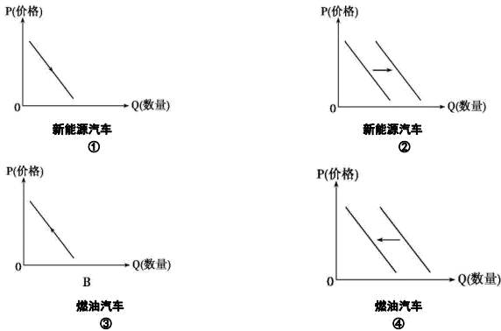
A．①③ B．①④ C．②③ D．②④
2．（2021全国乙卷）甲国经济对外贸的依存度高，其进出口贸易以美元结算。在开放市场条件下，当甲国发生通货膨胀时，若不考虑其他因素，甲国货币对美元的汇率会下降。关于这一作用过程的描述，正确的是（ ）
甲国通货膨胀 | → | ①进口商品增加→美元需求增加  ②进口商品减少→美元需求减少  ③出口商品增加→美元供给增加  ④出口商品减少→美元供给减少 | → | 甲国货币汇率下降

A．①③ B．①④ C．②③ D．②④
3．（2021浙江卷）下表系2019、2020年我国猪肉产量，生猪存栏数据
 | 猪肉产量 | 同比增长 | 年末生猪存栏 | 同比增长
2019年 | 4255万吨 | -21．3% | 31041万头 | -27．5%
2020年 | 4113万吨 | -3．3% | 40650万头 | 31．0%
注：“同比”是指与上一年同一时间相比。
资料来源：《中华人民共和国2019年国民经济和社会发展统计公报》《中华人民共和国2020年国民经济和社会发展统计公报》
不考虑其他因素，从上表可以推知( )
①2019年，猪肉价格有较大幅度提高
②2019年，牛肉需求量有所降低
③2020年，猪肉饲料生产厂家的利润略有下降
④2021年，猪肉价格有望下降
A．①② B．②③ C．①④ D．③④
4．（2021浙江卷）新冠疫情暴发初期，医用口罩、防护服等防疫物资迅速成为紧缺资源，价格急剧飙升。后来越来越多的企业加入防疫物资生产大军，价格迅速回落。由此可见( )
①商品生产所耗费的社会必要劳动时间决定价格
②供求关系变化引起商品价格变化
③市场难以解决公共物品的供给问题
④企业会根据价格变化决定生产什么、生产多少
A．①② B．①③ C．②④ D．③④
5．（2021广东卷）自2021年5月1日起，我国对生铁、粗钢等产品实行零进口暂定税率：适当提高硅铁、铬铁等产品的出口关税。不考虑其他因素，关税调整将对国内钢铁价格产生的影响是（ ）
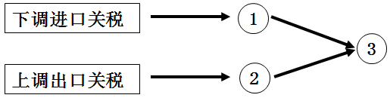
A．①进口增加②出口减少③国内钢铁价格上涨
B．①进口减少②出口增加③国内钢铁价格上涨
C．①进口减少②出口增加③国内钢铁价格下降
D．①进口增加②出口减少③国内钢铁价格下降
6．（2021广东卷）供给规律存在一些特例，其中一种情况是，无论商品的价格怎么变化，生产者提供既定数量的商品。下列与下图的特殊供给曲线相符合的是（ ）
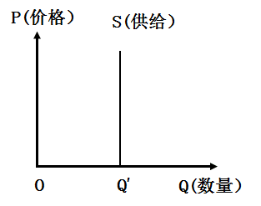
A．数年内，某汽车厂生产的新能源汽车数量
B．既定时间内，某市电视塔观景台可接待顾客数量
C．既定时间内，某奶茶店供应的饮料数量
D．数年内，某手机厂生产的智能手机数量
7．（2021广东卷）2021年3月，几大国产家电企业不仅没在春节后进行淡季降价促销，反而不约而同决定上调其系列产品的价格。下列对这一反常现象的解释合理的是（ ）
①新冠肺炎疫情尚未得到有效控制，市场需求低迷
②原材料价格快速上涨，给生产企业带来成本压力
③消费结构升级，倒逼产品不定期更新换代和性能升级
④人民币升值使产品出口增加，导致国内市场供给不足
A．①② B．①④ C．②③ D．③④
8．（2021河北卷）某企业产品的销售收入（R）与销量（Q）的关系如下图所示。不考虑其他因素，该企业产品的销量与价格呈反方向变动，如果企业要增加销售收入，应采取的策略是（ ）
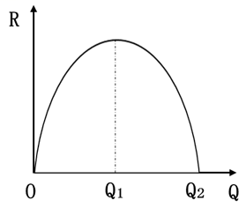
①当0<Q<Q₁时，适当提高价格
②当0<Q<Q₁时，适当降低价格
③当Q₁<Q<Q₂时，适当提高价格
④当Q₁<Q<Q₂时，适当降低价格
A．①③ B．①④ C．②③ D．②④


1．（2020·新课标I）新冠肺炎疫情发生以后，医用口罩、防护服、消毒液等防疫物资一度紧缺，不少大型制造企业开启了“跨界”生产之路，如某电器集团紧急成立医疗子公司，迅速调整生产计划，很快向市场提供医疗物资生产设备和医用口罩。企业短时间内紧急转产、快速投产，说明（ ）
①我国相关制造业有完整灵活的供应链
②市场需求对企业生产有重要导向作用
③企业具有转产防疫产品的前瞻性战略
④企业可以通过转产快速化解市场风险
A． ①② B． ①④ C． ②③ D． ③④

以上内容仅为本文档的试下载部分，为可阅读页数的一半内容。如要下载或阅读全文，请访问：https://d.book118.com/248005133027006042

